AŞAĞIDA VERİLEN AÇILARIN ÖLÇÜLERİNİ AÇIÖLÇERİNİZLE BULUP ÇEŞİDİNİ ALTLARINDA VERİLEN BOŞLUĞA YAZINIZ.

90 ° ……………. ………………. ………….
Dik açı ……………… …………………… ………………..

……….. ……………. ………………. …………….. …………
…………… …………….. ………………. ………………. …………

…………… ………………. …………… ……………….. ………….
…………… …………………. ……………. ………………... …………

AŞAĞIDA ÖLÇÜSÜ VERİLEN AÇILARI ÇİZİNİZ VE AÇI ÇEŞİDİNİ ALTINA YAZINIZ.

60 ° 95 ° 162 ° 35 ° 90 ° 180 ° 70 °

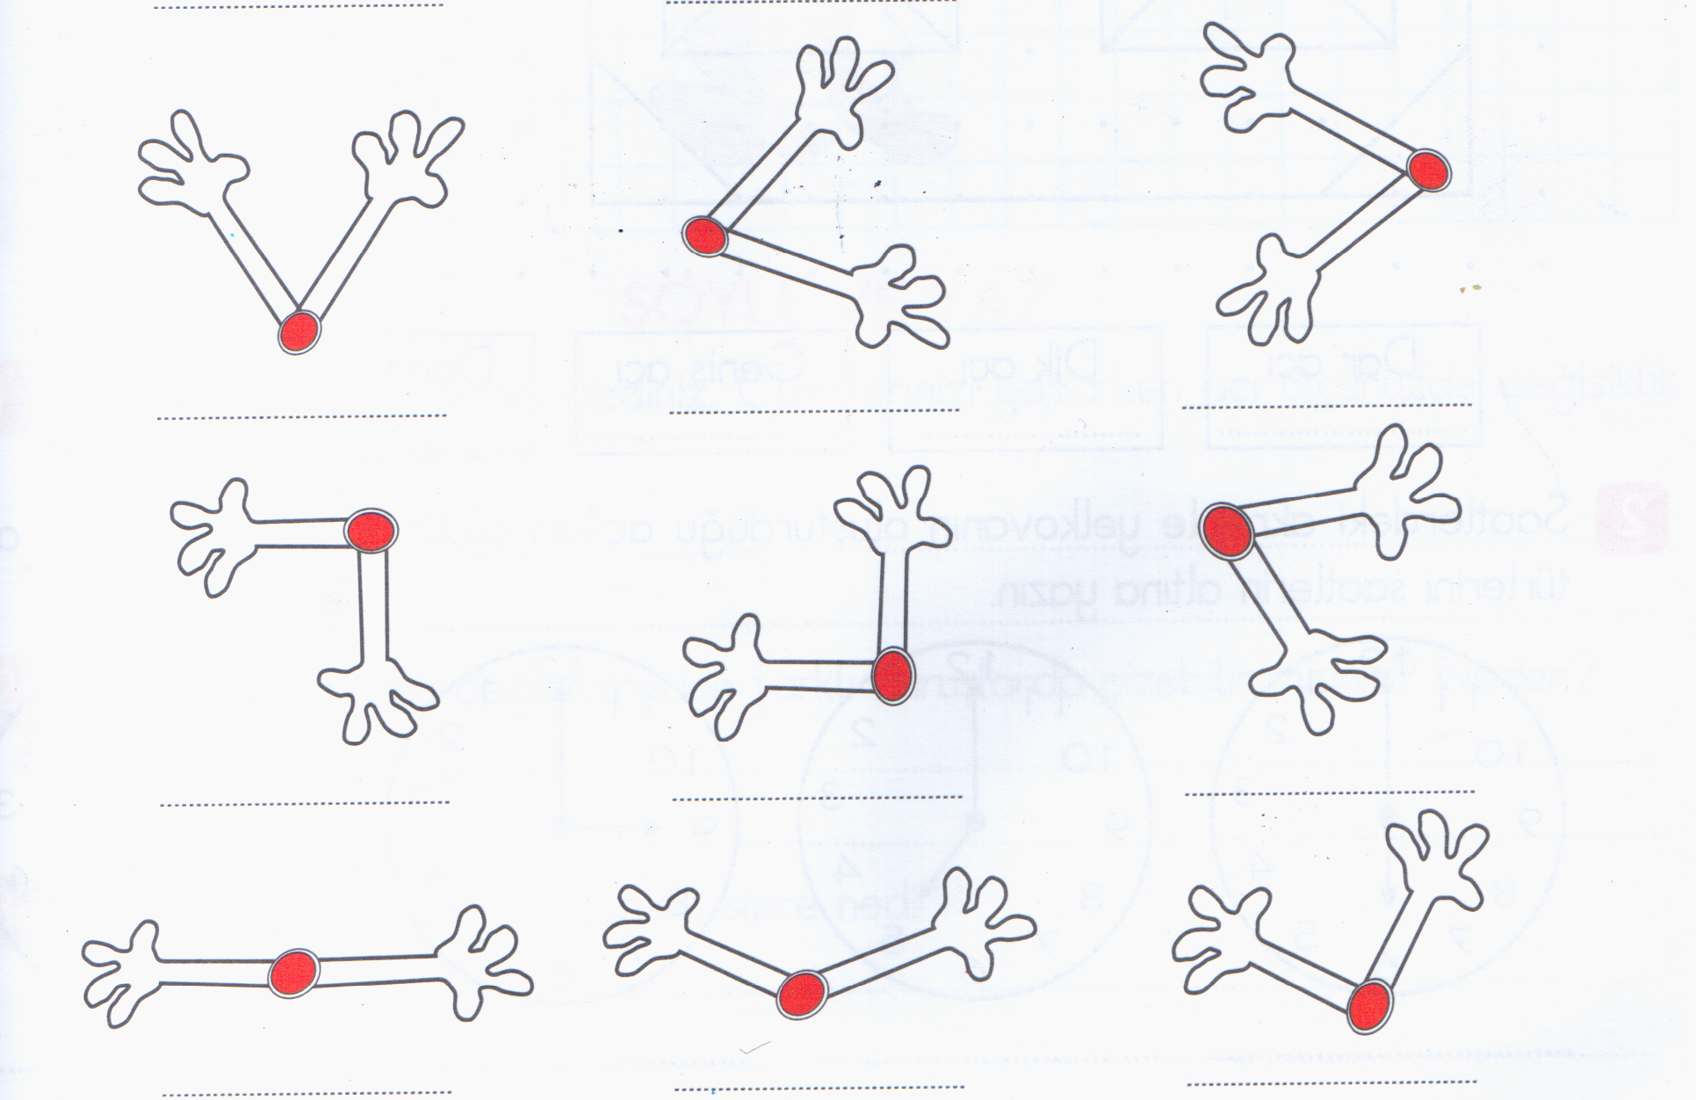
Aşağıdaki açıları ölçün.Dar,dik,geniş açı mı olduklarını altlarına yazın.Dar açıları maviye,Dik açıları sarıya ,geniş açıları kırmızıya boyayın.
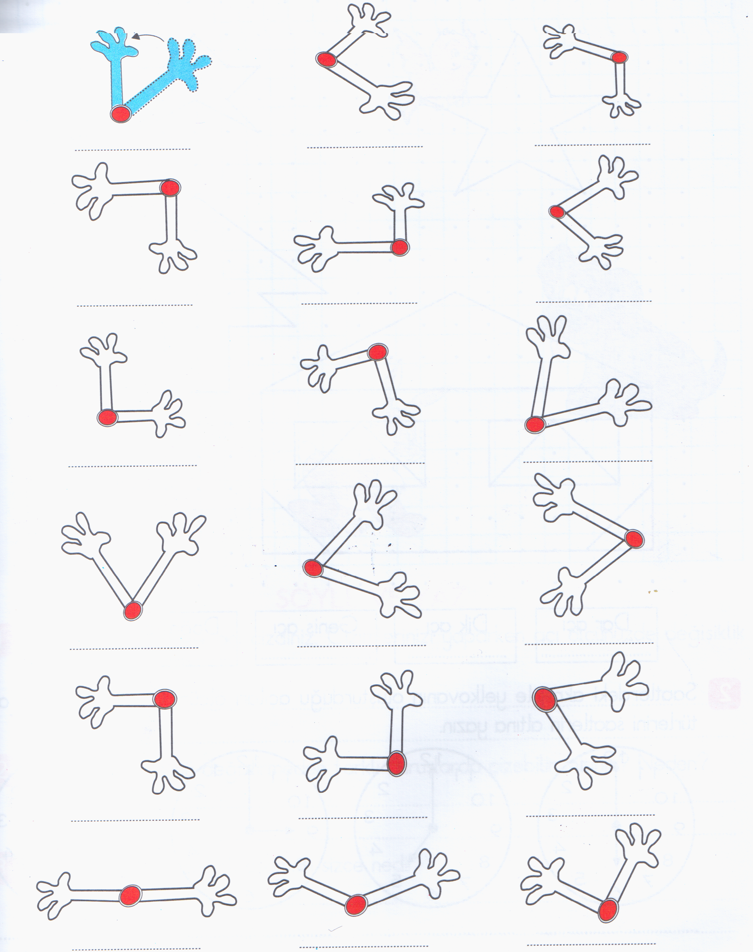

EŞ ANLAMLI ( ANLAMDAŞ ) SÖZCÜKLER
Aşağıda yazılmış olan sözcüklerin eş anlamlılarını karşılarına yazınız,tümcede kullanınız.
KELİME | ANLAMDAŞ | TÜMCE
Konuk
Delil
Ebedi
Rey
Kent
Kanun
İtina
Akran
Barikat
Gaddar
Nesil
Mayhoş
Ekseriyet
Uzak
Mükafat
Menfaat
Demeç
Us
Akis

KARŞIT ( ZIT ) ANLAMLI SÖZCÜKLER
Aşağıda yazılmış olan sözcüklerin karşıt anlamlarını karşılarına yazınız, tümcede kullanınız
KELİME | KARŞIT | TÜMCE
Hızlı
Müspet
Acemi
Bayat
Pasif
Yapay
Ucuz
Gelir
Sığ
Acele
Berrak
Kibar
Zevkli
Olumlu
Mahcup
Masum
İyimser
Tasvip
Soyut

